

**UNIVERSIDAD NACIONAL DE LA MATANZA.**

**Departamento de Ingeniería e Investigaciones Tecnológicas.**

Ingeniería en Informática (Plan 2023).

*Introducción a la Gestión de Requisitos.*

**Sistema de Reserva y Alquiler de canchas Partidazo.  
Caso de Uso:** Registrar Complejo

* **Interfaz de Análisis Tentativa Propuesta para el Caso de Uso1.**

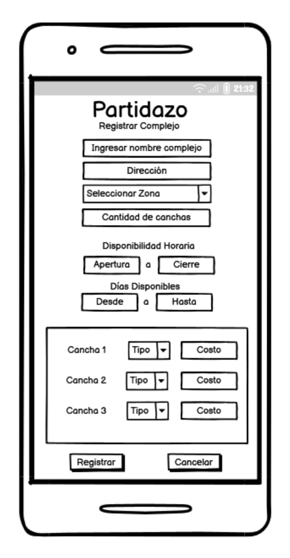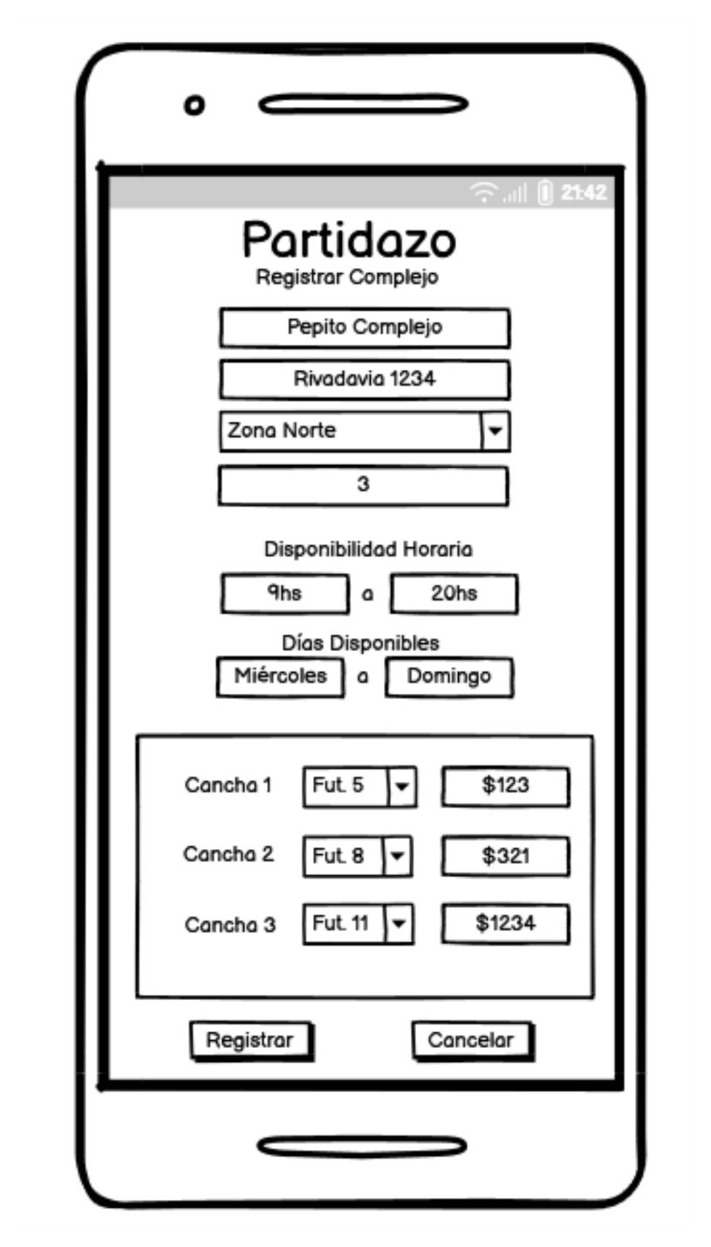

* **Especificación del Caso de Uso:**
  + **Nombre:** Registrar Complejo
  + **Tipo:** [*Base*].
  + **Descripción General:**
  + **Actores Principales:** Usuario del tipo propietario.
  + **Actores Secundarios:** -
  + **Autor:** Grupo
  + **Fecha de Creación:** 31/10/2023
  + **Precondiciones:**
* Debe haber iniciado sesión en el sistema como Usuario:Propietario.
  + **Puntos de *Extensión*:** -.
  + **Descripción Detallada:**
    - **Flujo Normal.**
      1. El propietario oprimirá en el cuadro de texto ‘Ingresar Complejo’
      2. El sistema desplegará el teclado.
      3. El propetario ingresará el nombre del complejo y oprimirá ‘Enter’
      4. El sistema esconderá el teclado.
      5. El propietario oprimirá en el cuadro de texto ‘Dirección’
      6. El sistema desplegará el teclado.
      7. El propietario ingresará la dirección del complejo previamente ingresado y oprimira ‘Enter’
      8. El sistema esconderá el teclado.
      9. El propietario oprimirá en el ComboBox ‘Seleccionar Zona’
      10. El sistema desplegará las opciones de Zona a elegir (Norte, Oeste, etc) que fueron precargadas por el dueño de la App.
      11. El propietario seleccionará la Zona en dónde se encuentra su complejo.
      12. El sistema esconderá el ComboBox
      13. El propietario oprimirá en el cuadro de texto ‘Cantidad de Canchas’.
      14. El sistema desplegará el teclado.
      15. El propietario ingresará la cantidad de canchas que hay en el complejo y oprimirá ‘Enter’
      16. El sistema esconderá el teclado.
      17. El propietario oprimirá en el cuadro de texto ‘Apertura’ debajo del subtítulo ‘Disponibilidad Horaria’
      18. El sistema desplegará el teclado.
      19. El propietario ingresará el horario de apertura de su complejo y oprimirá ‘Enter’
      20. El sistema esconderá el teclado.
      21. El propietario oprimirá en el cuadro de texto ‘Cierre’ debajo del subtítulo ‘Disponibilidad Horaria’
      22. El sistema desplegará el teclado.
      23. El propietario ingresará el horario de Cierre de su complejo y oprimirá ‘Enter’
      24. El sistema esconderá el teclado.
      25. El propietario oprimirá en el cuadro de texto ‘Desde’ debajo del subtítulo ‘Días Disponibles’
      26. El sistema desplegará el teclado.
      27. El propietario ingresará el día de apertura del complejo y oprimirá ‘Enter’
      28. El sistema esconderá el teclado.
      29. El propietario oprimirá en el cuadro de texto ‘Hasta’ debajo del subtítulo ‘Días Disponibles’
      30. El sistema desplegará el teclado.
      31. El propietario ingresará el día de cierre del complejo y oprimirá ‘Enter’
      32. El sistema esconderá el teclado.
      33. A continuación se describirá un loop:

33.1) El propietario oprimirá en el ComboBox ‘Tipo’

33.2) El sistema desplegará un ComboBox con los tipos de cancha ‘Fut. 5, Fut. 11, Fut. Sal, etc)

33.3) El propetario seleccionará el Tipo de Cancha que posea en su complejo.

33.4) El sistema cerrará el ComboBox ‘Tipo’.

33.5) El propietario oprimirá en el cuadro de texto: ‘Costo’

33.6) El sistema desplegará el teclado.

33.7) El propietario ingresará el Costo de la cancha previamente identificada y oprimirá Enter.

33.8) El sistema ocultará el teclado.

34) Se repetirá el paso 33 por cantidad de canchas que haya indicado el propietario previamente

35) El propietario oprimirá en ‘Registrar’

36) El sistema volverá a la pantalla anterior a ‘Registrar Complejo’

37) Se habrá registrado un complejo.

* + - **Flujos Alternativos.**
* **A0** *“”*.

(*) En cualquier momento tras

(*).1. El actor principal oprime *“Cancelar”*.

(*).2. El sistema finaliza el caso de uso.

* + **Post-condición** Se habrá agregado un complejo disponible en la aplicación ‘Partidazo'